臺東縣卑南鄉2019年第四屆鄉長盃全國原住民傳統射箭競技邀請賽簡章

一、參加對象：全國愛好原住民傳統射箭者均可報名參加。
二、參賽人數：預估隊伍300隊、每隊領隊1人選手3人，領隊可由選手兼任。
三、比賽日期：108年3月30日星期六上午8時起（7點30分開放檢錄）。
四、比賽地點：臺東縣卑南鄉東興社區文化廣場。
五、特別規定：凡選手全程穿著傳統服裝競賽於閉幕式後退回全額報名費。
六、比賽項目：
1.男女混合團體賽：以積分賽為主，第一、二輪環型靶，第三輪二代山豬靶，每人射滿30箭。預賽取100隊進入複賽，再取50隊進入決賽（靶紙型式如後附圖）。
2.男子組個人賽：以團體預賽成績總分取前100名進入決賽（山豬靶）。
3.女子組個人賽：以團體預賽成績總分取前50名進入決賽（山豬靶）。
4.長青組個人賽：60歲以上，二局四波射滿20箭積分排名（環型靶）。
5.青少年個人賽：15歲以下，射距15公尺，二局四波射滿20箭積分排名（環型靶）。
6.神射手選拔：以總成績計算男、女個人賽各取1名。
7.射擊距離除另有規定者外，餘均為標準射距18公尺。
七、競賽用具：
1.選手預自備弓與箭，無論木弓或竹弓均可，箭為竹製。
2.箭桿以箭竹取材，箭頭長釘材質不限，但連接處不得黏貼膠布或其他材質，長釘連接箭竹之後端最大直徑不得超過1公分，箭尾槽不得裝尾羽毛或其它材料（如附圖）。

3.本競賽鼓勵比賽用具佐以原住民族文化特色之圖騰彩繪。
八、計分規定：
1.比賽箭靶由大會統一排定。
2.射出的箭以任何方式脫離箭靶（如掉落地上或穿過箭靶等）以0 分計。
3.箭射中箭靶上之箭尾，該箭之分數以前一箭之分數計。
4.箭未射出前以任何形式掉落地面，在雙腳同時未移動的前提下，以手或弓具取回則可繼續射出該箭，否則以脫靶論。
5.每回射5箭，每多射1箭除該箭不計分外，另扣前5箭最高分1箭，餘此類推。
6.裁判口令尚未完成即開始射擊時，除該箭不計分外，另扣該回5箭最高分1箭，餘此類推。
7.時間終了後經裁判口令宣佈，仍繼續射箭者，除該箭不計分外，另扣該回5箭最高分1箭，餘此類推。
8.團隊及個人之合計總分，以記錄裁判組審核之分數為準。
9.每回5支箭射箭時間，限時1分30秒，逾時不予計分。
10.同分時比較個人得10分（X）多者為優勝，次比較9.8.7.6.5.4.3.2.1.分多者為優勝，餘此類推。若分不出勝負，則比較個人得0分（M）少者為優勝。比較後都無法分出勝負，則以抽籤或猜拳決定勝負。
九、趣味競賽（至多15隊）：
1.負重接力競技規則:
(1)競賽分組：公開男女混合組。
(2)人數規定：每隊報名選手人數 3人(女至少1人)。
(3)比賽方式：300公尺負重接力，每位選手負重10公斤跑 100 公尺，不得穿著釘鞋。
2.灑網捕魚競技規則:
(1)競賽分組：公開男女混合組。
(2)人數規定：每隊報名選手人數3人(女至少 1 人)。
(3)比賽方式：採計分決賽方式進行，放魚 (福球代替)在撒網區前5公尺散開後選手開始撒網，捕到魚拉回網後計算魚獲量計分，計分完工作人員將魚(福球代替)放回置捕魚區，比賽成績以該隊捕獲球數累計多寡判定，相同時以犯規次數少者為勝，如犯規次數相同則進行加賽，加賽規定如上述比賽規則同。
十、比賽獎項：

男女混合團體賽
 | 第1名 | 第2名 | 第3名 | 第4名 | 第5名
獎金 | 50000 | 40000 | 30000 | 20000 | 10000
獎盃 | 1 | 1 | 1
獎牌 | 3 | 3 | 3 | 3 | 3
男子組個人賽
 | 第1名 | 第2名 | 第3名 | 第4名 | 第5名 | 第6名 | 第7名 | 第8名 | 第9名 | 第10名
獎金 | 20000 | 15000 | 12000 | 8000 | 7000 | 6000 | 5000 | 4000 | 3000 | 2000
獎盃 | 1 | 1 | 1
獎牌 |  |  |  | 1 | 1 | 1 | 1 | 1 | 1 | 1
女子組個人賽
 | 第1名 | 第2名 | 第3名 | 第4名 | 第5名 | 第6名 | 第7名 | 第8名 | 第9名 | 第10名
獎金 | 20000 | 15000 | 12000 | 8000 | 7000 | 6000 | 5000 | 4000 | 3000 | 2000
獎盃 | 1 | 1 | 1
獎牌 |  |  |  | 1 | 1 | 1 | 1 | 1 | 1 | 1
長青組個人賽
 | 第1名 | 第2名 | 第3名 | 第4名 | 第5名
獎金 | 5000 | 3000 | 2500 | 2000 | 1500
獎牌 | 1 | 1 | 1 | 1 | 1
青少年組個人賽
 | 第1名 | 第2名 | 第3名 | 第4名 | 第5名
獎金 | 3000 | 2500 | 2000 | 1500 | 1000
獎牌 | 1 | 1 | 1 | 1 | 1
神射手
 | 男子 | 女子
獎金 | 10000 | 10000
獎盃 | 1 | 1

十一、比賽流程：依參賽人數排定並於比賽前公告。
十二、報名資訊：
1.報名期日：即日起至108年3月10日截止。
2.報名傳真：089-384788 或e-mail ： hsu-wen@beinan.taitung.gov.tw
3.報名費用：每人新臺幣 200元
匯款帳號： 023039095071
戶名： 臺東縣卑南鄉公所代收款
銀行： 臺灣銀行台東分行
4.請於 3月16日前臨櫃匯款，逾期恕不保留參賽資格，匯款後請來電確認以利對帳。
5.本賽事不受理活動當日現場報名。

十三、以上如有未竟事宜悉依主辦單位相關計畫或解釋辦理。

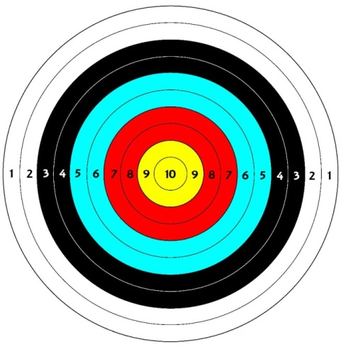靶紙樣式：環型靶

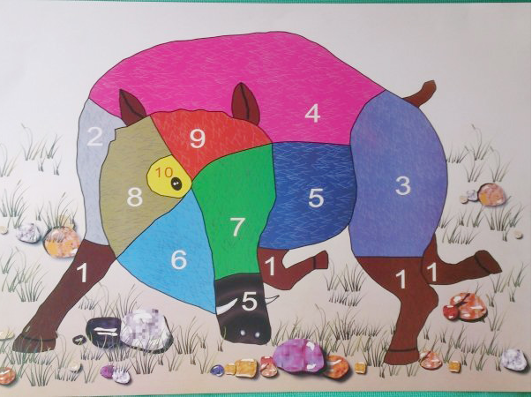 靶紙樣式：山豬靶

